Шарда хәкім Абайдың ескерткіші ашылды
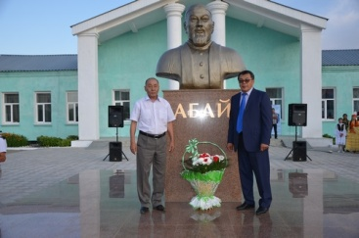
Тәуелсіздігіміздің 25 жылдығына орай Жарма ауданына қарасты Шар қаласында хәкім Абайдың ескерткіші ашылып, шағын шаһардың шырайын ашар субұрқақ қолданысқа берілді.
Қала орталығынан орын тепкен ақынның мүсіні алыстан менмұндалап тұр. Жалпы, бұрынғы аудан орталығы болған Шар қаласы үстіміздегі жылы жаңа кейіпке еніп, әлеуметтің әлеуетін көтеруге жергілікті атқарушы билік ерекше ден қойған.
1885 жылы Семей қаласына қарайтын Зайсан, Өскемен, Кереку (Павлодар) және Семей ояздарының қаладан 70 шақырым Шар өзенінің бойында Қарамола деген жерде төтенше съезі өтеді. Бұл съезде 4 ояздың игі жақсылары бас қосып, ел арасындағы жанжалдарды шешу үшін болыс басына бір би сайлап алып келуге бұйрық беріледі. Осылайша, Қарамолаға келген Абай съезде Төбе би болып сайланады. Оязбен оңаша сөйлескен Абай қазақ дауын шешуге орыс заңының тура келмейтінін айтып, қазақтың әдет-ғұрпына лайықты заң шығаруға тоқтамға келеді. Осы съезде көпшіліктің пікір-ұсынысымен заң жобасы бекіп, кейін "Билер ережесі" қалыптасады. Билер ережесінде сол кездегі қазақ тұрмысына қатысты бар мәселелер қамтылады. Тіпті қазақ арасында болатын дауларға орыстан немесе ноғайдан уәкілдің араласпауы бекітіледі. Осындай тарихи қадам жасалған өлкеде Абай Құнанбаевтың мүсінінің орын тебуі заңды әрі өнегелі іс.
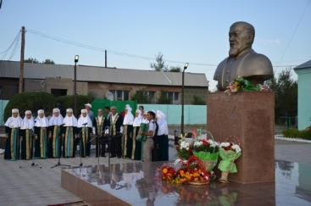
Игілікті шараны ашқан аудан әкімі Нұрлан Сыдықов алаш баласын әлемге танытқан ұлы ақынға қандайда құрмет көрсетілсе де орынды болатындығын атап өтті.
- Абай Құнанбаевтың мұрасы - қазақтың ең қасиетті, теңдесі жоқ алтын қазынасы десем, артық айтқандық болмайды. Бүгінгі жасалып отырған құрмет - халқымыздың біртуар ұлы, дана Абайға бас иіп, құрмет көрсету ғана емес, барлық қазақстандықтардың рухын көтеретін салтанатты күн. Ұлтымыздың рухани ағартушысы, халқына мәңгі өшпес мұра қалдырып, қазақ әдебиетін әлемдік деңгейде мойындатқан, майталман ойшыл Абайға тағзым ету – біз үшін аса жоғары мәртебе. Ал ескерткіштің Шар қаласына орнатылуы да бекер емес. Осы өлкеде ғұлама Төбе би болып сайланғандығын насихаттауды көздедік. Өскелең ұрпақ елдің, жердің тарихын осындай істермен тани білуі қажет. Яғни, игілікті іске үн қосқан барша жандардың мақсатты ісі табысты жүзеге асты деп білемін. «Біріңді қазақ, бірің дос, көрмесең – істің бәрі бос», деп ақын айтып өткендей, біріккен істің берекесі де көп болары сөзсіз, - деген аудан өңір басшысы бас біріктіріп, істі іліктірген барша жандарға алғысын жеткізіп, қала жұртшылығын құттықтады.
Қала жұртшылығы атынан сөз алған Шар қаласының құрметті азаматы Орал Смағұлов жерлестерін тарихи сәтпен құттықтады.
- Қаламызда биыл көп жұмыс атқарылып, оңды өзгерістер болып жатқандығын көріп жүрміз. Ұлы ойшылдың қала төрінен орын алуы тарихтан сыр шертіп тұрғандай. Бұл аудан басшысының бастамасымен жүргізіліп отырған оңды саясаттың нәтижесі дер едім. Ұлы Зере анаға да аудан орталығында ескерткіш ашылды. Өшкеніміз жаңғырып, ісіміз ілгері басқан жетістіктеріміз молынан болғай, - деді ақсақал. Осылайша, Шар өзені бойында араға ғасырдан аса уақыт салып ойшыл, ақын Абайдың есімі жаңаша жаңғырды.
Тілеукен Тілеубердіұлы

